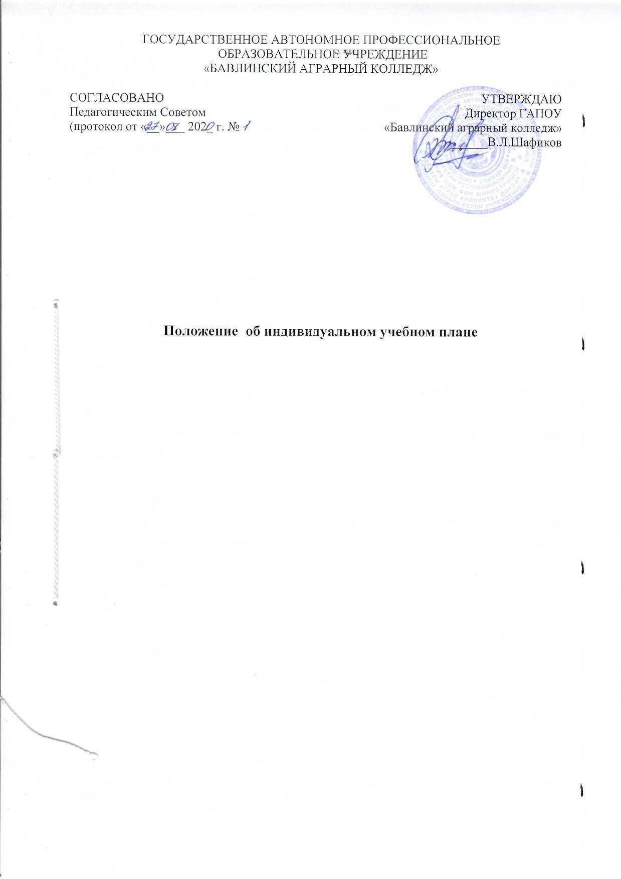

1. ОБЩИЕ ПОЛОЖЕНИЯ
1.1. Настоящее Положение определяет порядок перевода обучающихся ГАПОУ «Бавлинский аграрный колледж» на обучение по индивидуальному учебному плану, структуру и содержание индивидуального учебного плана обучающегося (группы обучающихся), порядок организации обучения по индивидуальному учебному плану.
1.2. Положение разработано в соответствии законодательством Российской Федерации в сфере образования:
- Федеральный закон от 29.12.2012 № 273-ФЗ «Об образовании в Российской Федерации»;
- Приказ Минобрнауки России от 14.06.2013 № 464 «Об утверждении Порядка организации и осуществления образовательной деятельности по образовательным программам среднего профессионального образования»;
- Приказ Минобрнауки России от 16.08.2013 № 968 «Об утверждении Порядка проведения государственной итоговой аттестации по образовательным программам среднего профессионального образования»;
- Приказ Минобрнауки России от 23.08.2017 № 816 «Об утверждении Порядка применения организациями, осуществляющими образовательную деятельность, электронного обучения, дистанционных образовательных технологий при реализации образовательных программ»;
- Приказ Минобрнауки России, Минпросвещения России от 30.07.2020 № 845 / 369 «Об утверждении порядка зачета организаци ей, осуществляющей образовательную деятельность, результатов освоения обучающимися учебных предметов, курсов, дисциплин (модулей), практики, дополнительных образовательных программ в других организациях, осуществляющих образовательную деятельность»;
- Методические рекомендации об организации ускоренного обучения по основным профессиональным образовательным программам среднего профессионального образования (Направлены письмом Минобрнауки России от 20 июля 2015 г. N 06-846);
- ФГОС СПО.
1.4. Индивидуальный учебный план – учебный план, обеспечивающий освоение образовательной программы на основе индивидуализации ее содержания с учетом особенностей и образовательных потребностей конкретного обучающегося (группы обучающихся).
1.5. Обучение по индивидуальному учебному плану в пределах осваиваемой образовательной программы является одним из средств реализации академических прав обучающегося на:
- ускоренное обучение, в пределах осваиваемой образовательной программы;
- участие в формировании содержания своего профессионального образования при условии соблюдения ФГОС СПО;
- выбор факультативных (необязательных для данного уровня образования, профессии, специальности или направления подготовки) и элективных (избираемых в обязательном порядке) учебных предметов, курсов, дисциплин (модулей) из перечня, предлагаемого образовательной организацией;
- освоение наряду с учебными предметами, курсами, дисциплинами (модулями) по осваиваемой образовательной программе любых других учебных предметов, курсов, дисциплин (модулей), преподаваемых в образовательной организации, а также преподаваемых в других организациях, осуществляющих образовательную деятельность, учебных предметов, курсов, дисциплин (модулей), одновременное освоение нескольких основных профессиональных образовательных программ;
- зачет образовательной организацией результатов освоения обучающимися учебных предметов, курсов, дисциплин (модулей), практики, дополнительных образовательных программ в других организациях, осуществляющих образовательную деятельность.
2. ПОРЯДОК ПЕРЕВОДА ОБУЧАЮЩИХСЯ НА ОБУЧЕНИЕ
ПО ИНДИВИДУАЛЬНОМУ УЧЕБНОМУ ПЛАНУ
2.1. Перевод на обучение по индивидуальному учебному плану осуществляется по личному заявлению обучающегося, по заявлению родителей (законных представителей) несовершеннолетних обучающихся.
2.2. В заявлении должен быть указан срок, на который обучающемуся предоставляется индивидуальный учебный план, а также могут содержаться пожелания обучающегося или его родителей (законных представителей) по индивидуализации содержания образовательной программы (включение дополнительных учебных предметов, курсов, углублённое изучение отдельных разделов, сокращение сроков освоения основных образовательных программ и др.).
2.3. Для обучения по индивидуальному учебному плану могут быть переведены обучающиеся:
- имеющие и воспитывающие детей в возрасте до 3 лет (на основании свидетельства о рождении ребенка);
- осуществляющие уход за больными и нуждающимся в опеке членам семьи (на основании копий медицинских документов);
- переведенные с одной образовательной программы на другую (внутри образовательной организации среднего профессионального образования);
- при восстановлении, отчисленных ранее из образовательной организации;
- по состоянию здоровья, в том числе по беременности и родам (на основании медицинских документов);
- переведенные из другой образовательной организации на основании справки об обучении, при наличии разницы в основных образовательных программах;
- из числа детей - сирот и детей, оставшихся без попечения родителей;
- обучающиеся в возрасте до двадцати лет, имеющих только одного родителя инвалида I группы, если среднедушевой доход семьи ниже величины прожиточного минимума, установленного в Республике Татарстан;
- утраты обучающимся в период обучения одного или обоих родителей (законных представителей) или единственного родителя (законного представителя);
- совмещающих обучение с работой по профессии/специальности;
- при наличии квалификации по профессии среднего профессионального образования (наличие начального профессионального образования) соответствующего профиля, среднего профессионального или высшего профессионального образования в том числе неоконченного среднего профессионального или высшего профессионального образования) или иной достаточный уровень предшествующей подготовки;
- при наличии достижений в учебной, научно-исследовательской, общественной, культурно-творческой и спортивной деятельности;
- по ходатайству руководителя группы, согласованное с заместителем руководителя образовательной организации по учебной (учебно-воспитательной) работе при наличии иных уважительных причин.
2.4. Обучающимся, имеющим академическую задолженность, может предоставляться индивидуальный учебный план, который содержит меры компенсирующего воздействия по тем разделам образовательной программы, по которым данная задолженность не была ликвидирована.
2.5. Индивидуальный учебный план разрабатывается для отдельного обучающегося или группы обучающихся на основе учебных планов образовательной организации. Индивидуальный учебный план реализует образовательную программу СПО как с ускоренным сроком обучения, так и без изменения полного срока обучения.
2.6. Ускоренное обучение в пределах образовательной программы СПО осуществляется с учетом знаний, умений, практического опыта, общих и профессиональных компетенций, полученных на предшествующем уровне образования или в рамках практической деятельности и продемонстрированных обучающимся, претендующим на ускоренное обучение.
2.7. Решение о возможности ускоренного обучения по программе СПО принимается образовательной организацией на основе перезачета учебных дисциплин междисциплинарных курсов, практики (или их разделов), освоенных в процессе предшествующего обучения, и (или) результатов входного/промежуточного контроля. Перезачет может осуществляться путем переаттестации обучающегося в форме собеседования, тестирования или в иной форме оценки, определяемой образовательной организацией
2.8. Под перезачётом понимается признание учебных дисциплин, междисциплинарных курсов и практик, пройденных (изученных) обучающимся при получении предыдущего профессионального образования (среднего или высшего), профессионального обучения, а также полученных по ним оценок (зачетов) и их перенос в документы об освоении образовательной программы СПО.
2.9. Под переаттестацией понимается дополнительная процедура, проводимая для подтверждения качества и объема знаний обучающегося по дисциплинам, междисциплинарным курсам и практикам, пройденных (изученных) им при получении предыдущего профессионального образования или профессионального обучения. В ходе переаттестации проводится проверка знаний, умений обучающегося по указанным дисциплинам, междисциплинарным курсам и/или практикам в соответствии с образовательной программой СПО.
2.10. Перевод на обучение по индивидуальному учебному плану оформляется распорядительным актом образовательной организации.
2.11. В распорядительном документе указывается направление индивидуализации содержания образовательной программы СПО с учетом особенностей и образовательных потребностей конкретного обучающегося (группы обучающихся):
- ускоренное освоение образовательной программы СПО;
- изменение соотношения аудиторной учебной нагрузки и внеаудиторной самостоятельной работы (очная форма обучения);
- сочетание форм обучения (очной, очно-заочной, заочной);
- устранение разницы в учебных планах при переводе обучающегося из иной образовательной организации, при переводе на другую образовательную программу СПО;
- формирование индивидуального содержания образовательной программы СПО.

3. СТРУКТУРА И СОДЕРЖАНИЕ ИНДИВИДУАЛЬНОГО УЧЕБНОГО ПЛАНА
3.1. Структура индивидуального учебного плана определяется образовательной организацией самостоятельно.
3.2. Индивидуальный учебный план составляется на срок, указанный в заявлении обучающегося или его родителей (законных представителей) об обучении по индивидуальному учебному плану.
3.3. Индивидуальный учебный план определяет перечень, трудоемкость, последовательность и распределение по периодам обучения (если индивидуальный учебный план рассчитан на более чем один год) учебных предметов, курсов, дисциплин (модулей), практики, иных видов учебной деятельности и формы промежуточной аттестации обучающихся.
3.4. Общие правила разработки индивидуального учебного плана:
- структура образовательной программы СПО (наименование учебных циклов и разделов) в индивидуальном учебном плане должна соответствовать ФГОС СПО;
- индивидуальный учебный план должен предусматривать объем учебного времени на все необходимые компоненты образовательной программы СПО (в том числе на вариативную часть циклов образовательной программы) в соответствии с соответствующим ФГОС;
- должен быть предусмотрен временной ресурс на реализацию практических и лабораторных работ, курсовых проектов, видов практик, предусмотренных программами учебных дисциплин, профессиональных модулей;
- при построении индивидуального учебного плана может использоваться модульный принцип, предусматривающий различные варианты сочетания учебных предметов, курсов, дисциплин (модулей), иных компонентов, входящих в учебные планы образовательной организации.
3.5. Правила разработки индивидуального учебного плана для ускоренного обучения:
- наименование дисциплин (модулей), их распределение по циклам и общий объем должны быть такими же, как в учебных планах, рассчитанных на нормативный срок обучения;
- в индивидуальном учебном плане отводится графа, в которой указываются форма (перезачет / переаттестация) и объем учета результата предшествующего обучения (практический опыт) по дисциплинам, междисциплинарным курсам, практикам;
- количество экзаменов и зачетов в процессе промежуточной аттестации обучающихся при ускоренном обучении в пределах образовательной программам СПО устанавливается образовательной организацией самостоятельно;
- сокращение сроков не может составлять более 1 года по сравнению с нормативными сроками освоения образовательной программы СПО.
3.6. Правила разработки индивидуального учебного плана с изменением соотношения аудиторной учебной нагрузки и внеаудиторной самостоятельной работы (очная форма обучения):
- наименование дисциплин (модулей), их распределение по циклам; общий объем учебной нагрузки и формы промежуточной аттестации должны быть такими же, как в учебных планах образовательной организации;
- изменяется соотношение аудиторной учебной нагрузки и внеаудиторной самостоятельной работы в сторону увеличения внеаудиторной самостоятельной работы в пределах требований ФГОС к очной форме обучения;
- устанавливаются индивидуальные дополнительные формы текущего контроля по дисциплинам, междисциплинарным курсам, практикам;
- устанавливается индивидуальный график посещения занятий.
3.7. Правила разработки индивидуального учебного плана с изменением соотношения аудиторной учебной нагрузки и внеаудиторной самостоятельной работы (сочетание форм обучения):
- наименование дисциплин (модулей), их распределение по циклам и общий объем должны быть такими же, как в учебных планах образовательной организации;
- изменяется соотношение аудиторной учебной нагрузки и внеаудиторной самостоятельной работы в сторону увеличения внеаудиторной самостоятельной работы в пределах требований ФГОС к очно-заочной / заочной формам обучения;
- формы текущего контроля, промежуточной аттестации устанавливаются с учетом применяемых форм обучения (или их сочетания).
3.8. Правила разработки индивидуального учебного плана для устранения разницы в учебных планах (при переводе обучающегося из иной образовательной организации, восстановлении в состав обучающихся, при переводе на другую образовательную программу СПО):
- наименование дисциплин (модулей), их распределение по циклам; общий объем учебной нагрузки и формы промежуточной аттестации должны быть такими же, как в учебных планах образовательной организации;
- в индивидуальном учебном плане отводится графа, в которой указываются формы и объемы учета результатов предшествующего обучения по дисциплинам, междисциплинарным курсам, практикам (перезачет/ переаттестация);
- устанавливаются индивидуальные дополнительные формы текущего контроля и промежуточной аттестации по дисциплинам, междисциплинарным курсам, практикам.
3.9. Правила разработки учебного плана с индивидуальным содержанием образовательной программы СПО:
- наименование дисциплин (модулей) обязательной части образовательной программы СПО, их распределение по циклам и общий объем учебной нагрузки должны быть такими же, как в учебных планах образовательной организации;
- в индивидуальный учебный план вместо дисциплин, междисциплинарных курсов, практик вариативной части образовательной программы СПО могут быть включены любые другие дисциплины, междисциплинарные курсы, практики, преподаваемые в образовательной организации, а также преподаваемые в других организациях, осуществляющих образовательную деятельность, в объеме не меньше установленных учебным планом по данной специальности или профессии;
- формы текущего контроля, промежуточной аттестации устанавливаются с учетом применяемых форм обучения в соответствии с действующими нормативами.
3.10. В качестве рабочих программ учебных дисциплин (модулей), видов практик и государственной итоговой аттестации при обучении по индивидуальному учебному плану используются программы, разработанные для основной профессиональной образовательной программы с нормативным сроком освоения.
4. ОБУЧЕНИЕ ПО ИНДИВИДУАЛЬНОМУ УЧЕБНОМУ ПЛАНУ
4.1. При реализации образовательных программ в соответствии с индивидуальным учебным планом могут использоваться различные образовательные технологии, в том числе дистанционные образовательные технологии, электронное обучение.
4.2. Обучение по индивидуальному учебному плану может быть организовано в рамках сетевой формы реализации образовательных программ. В реализации образовательных программ с использованием сетевой формы наряду с организациями, осуществляющими образовательную деятельность, также могут участвовать организации культуры, физкультурно-спортивные и иные организации, обладающие ресурсами, необходимыми для осуществления обучения, проведения практических и лабораторных занятий и осуществления иных видов учебной деятельности, предусмотренных соответствующей образовательной программой.
4.3. Обучающиеся обязаны выполнять индивидуальный учебный план, в том числе, посещать предусмотренные индивидуальным учебным планом учебные занятия как обязательные. Обучающиеся посещают учебные занятия в соответствии с установленным индивидуальным графиком.
4.4. Обучение по индивидуальному учебному плану не освобождает обучающегося от прохождения промежуточной аттестации или иного контроля знаний, которое проводится в рамках нормативного учебного плана.
4.5. Консультирование обучающегося, проверку предусмотренных индивидуальным учебным планом видов работ обучающегося, аттестацию осуществляют педагогические работники, обеспечивающие реализацию соответствующих дисциплин, междисциплинарных курсов, практик.
4.6. После сдачи обучающимся промежуточной аттестации по учебной дисциплине, междисциплинарному курсу, практике (в форме зачета или экзамена) запись об этом вносится в зачетную книжку. Записи о других формах промежуточной аттестации заносятся в установленные в образовательной организации формы отчетности.
4.7. Обучающимся по индивидуальному учебному плану, назначаются стипендии по результатам выполнения индивидуального учебного плана в полном соответствии со сроками, указанными в индивидуальном плане.
4.8. В случае невыполнения обучающимся утвержденного индивидуального учебного плана возможно досрочное прекращение действия приказа о переводе обучающегося на индивидуальный учебный план.
4.9. К государственной итоговой аттестации допускается обучающийся, не имеющий академической задолженности и в полном объеме выполнивший индивидуальный учебный план, если иное не установлено Порядком проведения государственной итоговой аттестации по соответствующим образовательным программам.

